

**Мастер-класс**

**с родителями и детьми**

**старшей группы**

**Тема: "Птица счастья"**

**Цель мастер-класса:** познакомить детей и родителей с техникой оригами.

**Задачи:**

* учить детей и родителей изготовлению птицы-счастья в технике оригами;
* формировать потребность в приобретении новых знаний;
* создать благоприятную атмосферу для неформального общения детей и родителей, увлеченных общим делом;
* развивать эстетический вкус, сенсорный опыт, творческие способности.

**Оборудование и материалы:**

цветная печатная бумага, ножницы, стиплер, шило, украшенный обруч с ниточками, канцелярский нож, магнитофон, диск с музыкой.

**ХОД МАСТЕР-КЛАССА**

**Вводная часть:**

– Здравствуйте, уважаемые родители. Мы рады видеть вас и предлагаем совместно с детьми изготовить птицу счастья, которая принесет на своих крыльях удачу и счастье вашим семьям, а совместное изготовление птицы сблизит вас с вашим ребенком.



**Основная часть:**

– Птицу счастья мы сделаем из бумаги в технике оригами. *(Звучит спокойная мелодичная музыка)*

У вас на столах есть два цветных листа печатной бумаги одинакового цвета. Один лист нам понадобится для туловища птицы и хвоста, а второй лист для крыльев.

Возьмите, пожалуйста, один лист и сверните его по диагонали, сделайте из него квадрат (показываю). Лишние от листа нужно отрезать это будет хвост птицы. Отложите его в сторону.

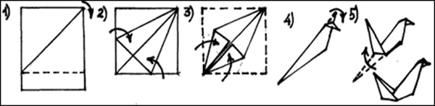

– Все успели?

Складываем из квадрата птичку – техника оригами. Оригами – искусство складывания из бумаги, в переводе с японского означает “сложенная бумага”. Зародилась эта техника  более тысячи лет назад.  
Из остатка первого листа бумаги сделаем хвост, сложив его в гармошку шириной в 1 см. Затем маленькими ножницами сделаем подсечки на кончике хвоста и по всей длине хвоста делаем надрезы треугольной формы.

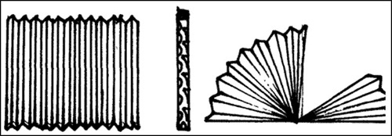



Возьмем второй печатный лист бумаги, сделаем из него крылья, сложив в гармошку шириной в 1 см. Маленькими ножницами сделаем подсечки на кончиках крыльев и по всей длине крыльев делаем надрезы треугольной формы.

Проделываем отверстие в туловище птицы. Для этого заготовку – туловище складываем пополам поперёк. На сгибе вырезаем сквозную щель, в которую вставляем ажурные крылья, расправляем их. Приклеиваем хвост.

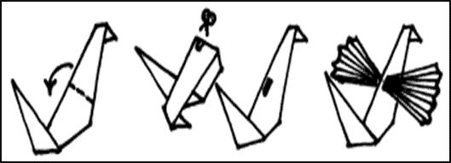

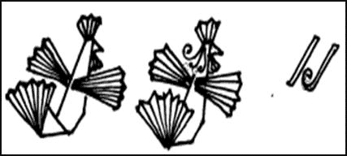



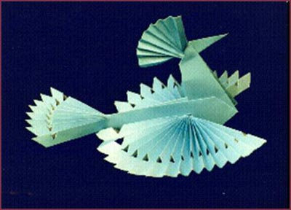

**Заключительная часть:**

– Мы с вами сделали птицу – символ добра, мира, любви!   
– Наши птицы-счастья готовы, какие красивые и яркие они получились. Теперь мы их закрепим на ниточки, вот на этом украшенном обруче. А обруч повесим в беседке на игровом участке. Они будут радовать нас своей красотой каждый день.

– Спасибо за участие. До свидания!

